論理演算と論理回路

論理関数
コンピュータはデジタル回路の組み合わせで作られている。
そのデジタル回路は、すべて基本的な論理関数の組み合わせによって構成されている。
すべてのデジタル回路は、基本的な論理関数の組み合せにより構成されている。
論理関数は、変数が0，1のみで、演算子は、＋ ・ ￣ の3個しかない。
要するに論理関数というものは、文章や条件Ａ,Ｂ,Ｃ,・・・・・・があるとき、これらを３個の演算子を使って0か1の結果を出すような関数の事である。
論理関数は、ブール関数とかスイッチング関数と呼ばれることもある。
Ｘ＝Ｆ（Ａ，Ｂ，Ｃ，・・・・）
当然、この関数の演算の結果は、0か1のいずれかになる。
変数の0のことを偽(false)、1のことを真(true)と言うことがある。
その場合、＋のことをOR(又は)、・のことをAND(かつ)、￣ を NOT(否定)という。
Ａ,Ｂ,Ｃ,・・は命題という。
意味 | 記号 | 使用例
論理積（AND） かつ | ・ ∧ | Ａ・Ｂ
論理和（OR） または | ＋ ∨ | Ａ＋Ｂ
否定（NOT） | ￣ ￢
排他的論理和（EOR,XOR） | ○の中に＋ ∀

論理積の法則 Ａ・Ａ＝０ Ａ・０＝０ Ａ・1＝Ａ
論理和の法則 Ａ＋Ａ＝１ Ａ＋０＝Ａ Ａ＋１＝１
分配法則 Ａ＋（Ｂ・Ｃ）＝（Ａ＋Ｂ）・（Ａ＋Ｃ）
Ａ・（Ｂ＋Ｃ）＝（Ａ・Ｂ）＋（Ａ・Ｃ）
吸収法則 Ａ・（Ａ＋Ｂ）＝Ａ Ａ＋（Ａ・Ｂ）＝Ａ
ド・モルガンの法則 Ａ＋Ｂ＝Ａ・Ｂ Ａ・Ｂ＝Ａ＋Ｂ
論理和の否定はそれぞれの否定の論理積に等しい
論理積の否定はそれぞれの否定の論理和に等しい
※否定のキャラクタがないためアンダーバーで代用していますが実際にはバーは上に付けます。
真理値表とベン図
命題の真偽の組み合わせと各論理演算の結果を示したものを表にしたものを真理値表という。
１.論理積（ＡＮＤ）
２つの入力がいずれとも１（真）のときのみに１を出力する演算。数式はＸ＝Ａ・Ｂと表す。
真理値表
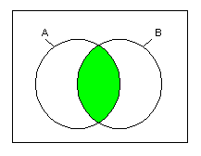
A | B | AND
0 | 0 | 0
1 | 0 | 0
0 | 1 | 0
1 | 1 | 1
２.論理和（ＯＲ）
２つの入力のうち、いずれか１つが１（真）であれば１を出力する演算。数式はＸ＝Ａ＋Ｂと表す。
真理値表
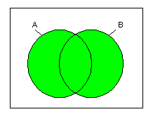
A | B | OR
0 | 0 | 0
1 | 0 | 1
0 | 1 | 1
1 | 1 | 1
３.否定（ＮＯＴ）
入力とは逆の出力をする。数式はＸ＝ＮＯＴ Ａで表す。（本来はＡの頭に－が付く）
真理値表
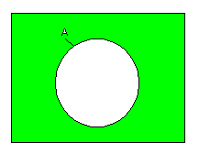
A |  | NOT
0 |  | 1
1 |  | 0
0 |  | 1
1 |  | 0
４.排他的論理和（ＥＯＲ，ＸＯＲ）
２つの入力が不一致の時、１を出力する演算。数式はＸ＝Ａ◎Ｂで表す。（本来は○の中に＋が書いてある）
真理値表
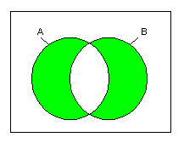
A | B | EOR,XOR
0 | 0 | 0
1 | 0 | 1
0 | 1 | 1
1 | 1 | 0

